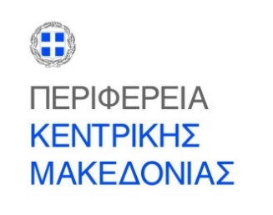
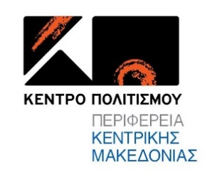


Δύο sold out συναυλίες από Γαλάνη – Βουλγαράκη
στο Φεστιβάλ Επταπυργίου
Με το #SKGlive! «Από την παράδοση στο σύγχρονο»
συνεχίζεται το πρόγραμμα

Πλήθος κόσμου χειροκρότησε την Δήμητρα Γαλάνη και την Παυλίνα Βουλγαράκη στις δύο sold out συναυλίες τους στο Φεστιβάλ Επταπυργίου το οποίο διοργανώνεται από το Κέντρο Πολιτισμού της Περιφέρειας Κεντρικής Μακεδονίας.
Γιορτάζοντας τα 55 χρόνια καριέρας, η Δήμητρα Γαλάνη έβαλε την υπογραφή της σε ένα πλούσιο πρόγραμμα που συνόψισε αντιπροσωπευτικά την διαδρομή μιας ολόκληρης ζωής. Από τα πρώτα βήματα μέχρι και τις τελευταίες επιτυχίες από το νέο δίσκο της «Είσοδος κινδύνου».
Στο πλευρό της στάθηκε επάξια η ταλαντούχα δημιουργός Παυλίνα Βουλγαράκη που ερμήνευσε δικά της κομμάτια, ενώ πολύτιμη ήταν και η συμμετοχή των μουσικών της εκδήλωσης: Σεραφείμ Γιαννακόπουλος (Τύμπανα), Στέλιος Προβής (Μπάσο), Μηνάς Λιάκος (Κιθάρα), Δημήτρης Αρώνης (Κιθάρα), Νικόλας Γουάστωρ (Πλήκτρα, synths).
Επόμενη παραγωγή του Φεστιβάλ Επταπυργίου είναι το #SKGlive! «Από την παράδοση στο σύγχρονο» που θα παρουσιαστεί την Τρίτη 2 Ιουλίου φιλοξενώντας τέσσερα νέα, πολύ αξιόλογα, σχήματα, με κοινό μουσικό τόπο την παράδοση.
Το Alenti quintet, ο Argalios, οι Κούπες και το Les Filadores σε ένα ρεπερτόριο από γνωστά αλλά και πρωτόπαικτα τραγούδια τους, θα συγκινήσουν και θα ξεσηκώσουν το κοινό σε μια συναυλία τα έσοδα της οποίας θα πάνε στο Ταμείο Αλληλοβοήθειας του ΣΜΒΕ.
Στην τελική ευθεία βρίσκονται και οι πρόβες για την όπερα “I Pagliacci” του Ρουτζέρο Λεονκαβάλο που θα ανεβεί στις 10,11,12 και 14 Ιουλίου 2024 σε σκηνοθεσία του καλλιτεχνικού διευθυντή του Φεστιβάλ Επταπυργίου Θανάση Κολαλά.

#SKGlive! «Από την παράδοση στο σύγχρονο»
Προπώληση: 5€, Γενική είσοδος: 10€ , Μειωμένο: 3€.
Προπώληση: www.more.com/gr.
https://www.more.com/music/festibal-eptapyrgiou-2024/
Και από τα φυσικά σημεία προπώλησης WIND, Public, Media Markt
Για πληροφορίες: www.kepo.gr , τηλ. 2310602599.

«I PAGLIACCI» Όπερα με την ΚΟΘ
ΠΡΟΠΩΛΗΣΗ 15€,
ΓΕΝΙΚΗ ΕΙΣΟΔΟΣ 25€
ΜΕΙΩΜΕΝΟ ΕΙΣΙΤΗΡΙΟ: 10€

ΧΟΡΗΓΟΙ ΕΠΙΚΟΙΝΩΝΙΑΣ:
ΕΡΤ3, 9,58fm, 102fm, Αθηναϊκό Μακεδονικό πρακτορείο ειδήσεων, Πρακτορείο 104,9, Karfitsa, 95,5 Metropolis, Transistor 100,3, Velvet 96,8fm, Zoo radio 90,8fm, open tv, Dion tv, Ράδιο Σάρωθρον, vwoman.gr, Voria.gr, Parallaxi.gr, the opinion.gr, stellasview.gr, Grtimes.gr, polismagazino, Thes.gr, avatonpress.gr, Tv100, Fm100, Typosthes.gr, Μακεδονία, makthes.gr, Thestival.gr, Thesstoday.gr, Metrosport, Metrosport.gr, Κουλτουροσουπα, cosmopolity.com, cityportal, republicradio, ogdoo.gr, Τύπος Θεσσαλονίκης, Χρώμα 105,8

